Муниципальное бюджетное образовательное учреждение
«Елизовская средняя школа № 9»

Особенности произрастания Венерина башмачка Ятабе (Cypripedium yatabeanum Makino) на вырубках

Учебно-исследовательская работа

Выполнила Коптелова Светлана,
ученица 9«в» класса МБОУ ЕСШ № 9,
руководитель Коптелова Н.К.,
учитель биологии МБОУ ЕСШ №9

г. Елизово
2020 год
Содержание
Введение…………………………………...……………….…..…………..........3
1.Цель и задачи исследования.……………………..……….…..……..............4
2. Материалы и методы …………………...…………….…….…….…….…...4
3. Результаты и обсуждение …………………………………………………...7
3.1. Эколого-биологическая характеристика башмачка Ятабе……….….…7
3.2. Результаты собственных наблюдений……………………...……….........8
3.2.2. Флористическое описание площадок………………………………….8
3.3.1. Наблюдения за башмачками на вырубке и в лесу ..…………………9
3.3.2. Сравнение маршрутных наблюдений……………………………………14
4. Выводы………………………………………………….……………….…..15
5.Список использованной литературы…………………………..…………..16
Приложения ……………………………………………………….………......17

.

ВВЕДЕНИЕ
В связи с увеличением антропогенного воздействия на окружающую природу особенно актуальной является проблема сохранения биоразнообразия, как основы существования экосистем. Особенно важно сохранение растительного биоразнообразия, т.к. именно растения определяют особенности существования других организмов. В Российской Федерации важность сохранения редких видов развивает «Стратегия сохранения редких и находящихся под угрозой исчезновения видов животных, растений и грибов в Российской Федерации на период до 2030 года» (Распоряжение Правительства Российской Федерации…, 2014). Для сохранения и восстановления редких видов необходимы их инвентаризация, мониторинг популяций, изучение биологии, экологии и особенностей размножения редких видов, разработка мер по охране, экологическое просвещение населения. (Виляева Н.А, 2016)
На Камчатке в настоящее время наблюдается интенсификация строительства на территориях ранее занятых лесом, и изменяются естественные условия произрастания растений. Для сохранения биологического разнообразия необходимо изучение растений не только на охраняемых территориях, но и на территориях с измененными условиями. Важно уделять внимание редким и малочисленным видам, которые могут служить индикаторами состояния среды.
Объектом нашего исследования стал Венерин башмачок Ятабе (Cypripedium yatabeanum Makino) из семейства Орхидные (Orchidaceae). Венерин башмачок Ятабе (рис.1) является уязвимым видом (VU), «численность которого быстро сокращается и в ближайшем будущем может перейти в категорию «1(CR) - находящиеся на грани исчезновения» [4].
В новом издании Красной книги Камчатского края (2018 г.) башмачку присвоена категория 2 – сокращающийся в численности вид. Орхидеи – очень уязвимые растения, количество представителей семейства в областях с интенсивной антропогенной нагрузкой неуклонно сокращается.
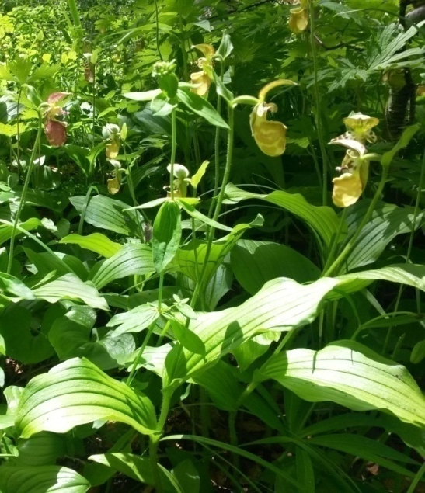  Рис 1. Венерин башмачок Ятабе | Представители семейства являются многолетними травами различного облика с очередными линейными, ланцетными или яйцевидными листьями, иногда зеленый лист лишь один или вообще отсутствует.  Цветки обоеполые, зигоморфные, одиночные или собранные в соцветия кисть [1,7,8].
На Камчатке встречается 19 видов представителей семейства Орхидные, из них занесены в Красную книгу Камчатского края- 13 видов, в том числе и 3 вида башмачков (Cypripedium) [8,9].
Известны случаи естественного произрастания редких орхидных в черте города Петропавловска– Камчатского [2] и города Елизово (Антонец С., 2015г).

1. Цель и задачи исследования
Цель работы – изучение состояния Венериного башмачка Ятабе произрастающего на вырубке под ЛЭП.
Для достижения цели были поставлены следующие задачи:
- Провести количественный учёт особей башмачка на площадках.
- Измерить длину побега и листьев, а также определить средние показатели измеряемых параметров башмачка Ятабе.
- Сравнить показания с площадок на вырубке с лесными площадками.
В ходе исследования мы выдвинули гипотезу: в естественных не измененных условиях произрастания, морфометрические показатели будут лучше, чем на измененной территории.

2. Материалы и методы
Исследование проводились в июле и августе 2019 года в окрестностях СНТ «Связист» за п. Южные Коряки.
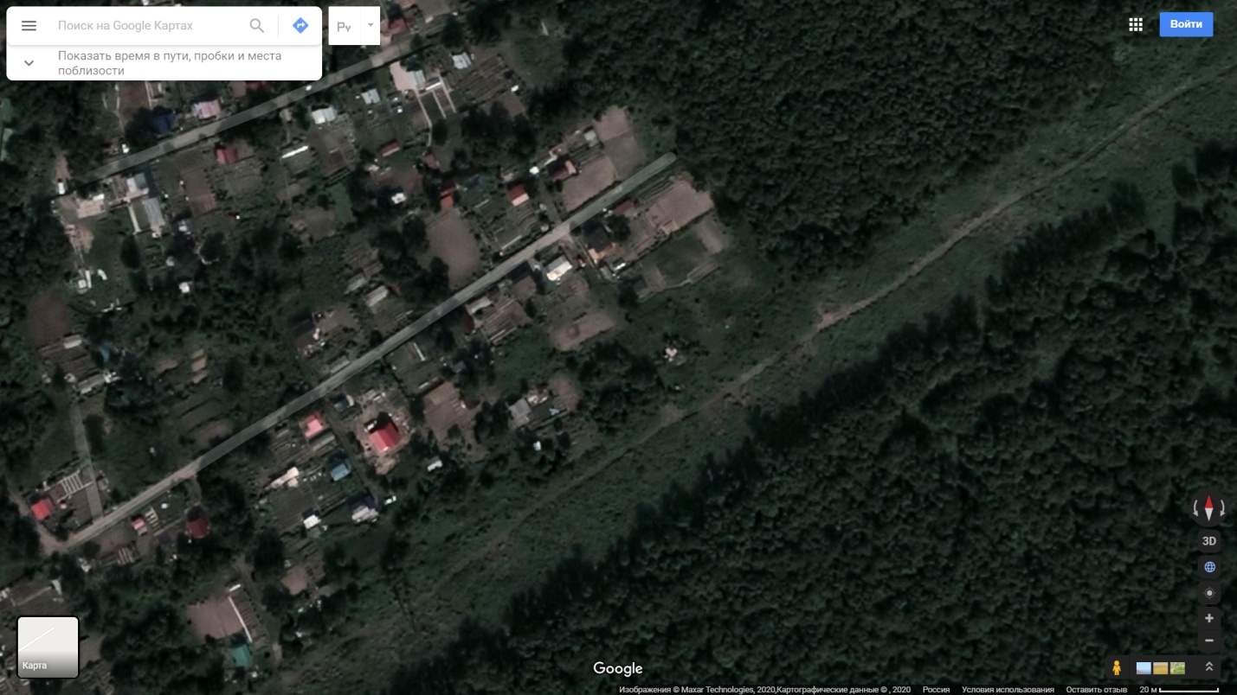
Рисунок 2 Карта схема исследуемого участка, (Google)
место где были встречены башмачки , маршрут ЛЭП, Лес.
Исследуемая территория представляет собой вырубку под высоковольтной ЛЭП, шириной 30-40 м. Вырубка была проведена в летний период 2016 г. (рис 3)
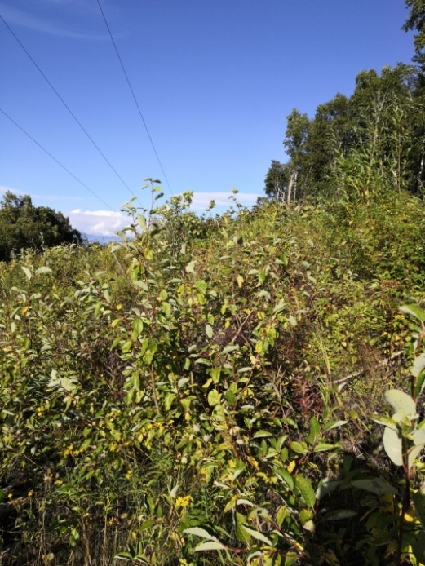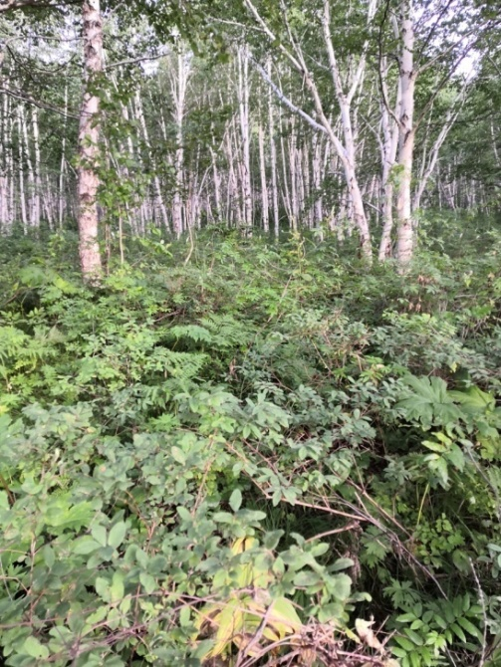
Рисунок 3. Вырубка. Рисунок 4. Лес за вырубкой
В 2019 году мы решили заложить площадки (S=1м²) на территории вырубки, а также в лесу рядом с ней. В качестве контрольной территории рассматривался лес на сопке за вырубкой, и лес в природном парке «Голубые озера». Всего было заложено площадок на вырубке – 8 штук, в лесу- 6 штук. В лесу были выбраны площадки, расположенные параллельно вырубке.
На каждой площадке старались измерить 10 растений, которые в этом году цвели. В ходе наблюдений мы измеряли высоту побега (см) от почвы до прицветного листа, а также длину листовой пластинки (мм). Длина (высота) стебля и листа измерялась при помощи метровой рулетки, до десятой доли. Подсчитывали среднее, максимальное и минимальное значение.
Все встреченные представители флоры определяли и записывали как условия произрастания башмачка Ятабе. Также к этим условиям относилась сомкнутость крон. Общее количество измеренных башмачков на площадках «Вырубка» составляет 76 штук, на площадках «Лес» 41штука.
Были проведены маршрутные учеты вдоль туристической тропы в природный парк «Голубые озера» и на территории вырубки в окрестностях СНТ «Связист» за п. Ю. Коряки. Измеряли:
- Общую численность растений на площадках;
- Количество цветущих особей башмачка;
- Количество завязавшихся плодов.
- Отмечали наличие мелких особей башмачка (ювенильные или имматурные).
- Примерную S проективного покрытия.
На территории парка было заложено 17 площадок через 50 метров вдоль туристической тропы, на территории «Вырубка» 12 площадок через 30 метров.

3. Результаты и обсуждение
3.1. Эколого-биологическая характеристика Венериного башмачка Ятабе

Венерин башмачок Ятабе (Cypripedium yatabeanum Makino) (рис 4) -травянистый многолетник с длинным и тонким ползучим корневищем. Высота стебля варьируется от 25 до 30 см. Стебель прямой, опушенный в нижней части длинными волосками, и с двумя бурыми безлистными влагалищами в основании. Вверху стебля короткие железистые волоски.
Листья 2 – 3 штуки, размером до 17см в длину и 8см шириной, яйцевидной формы. Цветок одиночный, крупный, желтовато-бурый, с коричневыми пятнами. Плод - направленная вниз коробочка до 2,5 см с сохранившимися железистыми волосками. Прицветник листовидный до 3см [1] | Рис. 5. Венерин башмачок Ятабе.
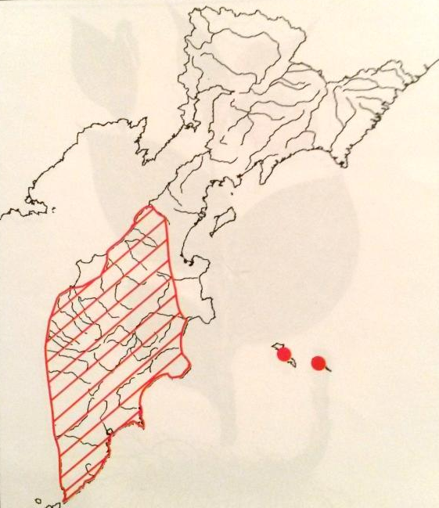
Растение слабо микотрофное. Опыляется мелкими осами и двукрылыми насекомыми [6, 8, 9]Встречается в умеренной зоне Тихого океана от Алеутских островов до северной Японии. На Камчатке распространен по всей территории (рис 5). Произрастает в берёзовых лесах, на разнотравных лугах и по окраинам болот. Типичный для лесного пояса вид, реже встречается в высокогорьях (на луговых или тундровых склонах), до 1120м над уровнем моря [4,8]. Башмачок произрастает на рыхлых почвах, состоящих из легкого суглинка, песка, торфа и прелой подстилки на которых растет куртинками.
Рисунок 6. Ареал распространения башмачка Ятабе на Камчатке.
Растение предпочитают затененные места [1, 10]. Лимитирующим фактором является антропогенное воздействие: сокращение площадей березовых лесов при хозяйственном освоении территорий, в том числе под дачные постройки и жилищное строительство, декоративен и уничтожается при сборе на букеты [4].
Помимо Красной книги Камчатского края, башмачок Ятабе внесен в «Список объектов растительного мира, занесенных в Красную книгу Сахалинской области», рекомендован к охране на Дальнем Востоке. Культивируется в главном ботаническом саду (г. Москва) [12]. Охраняется в Кроноцком и Командорском государственных природных биосферных заповедниках, Южно-Камчатском заказнике, в природных парках «Налычево», Быстринском и Ключевском.

3. 2. Результаты собственных наблюдений
3.2.2. Флористическое описание площадок
На вырубке, на осмотренных площадках произрастают молодые кустарники, такие как жимолость голубая ( Lonicera caerulea) , жимолость Шамиссо (Lonicera chamissoi Bunge), рябина бузинолистная (Sorbus sambucifolia), волчник камчатский (Daphne kamtschatica), поросль березы, ивы, тополя, малина (Rubus ). Взрослые деревья отсутствуют.
Травянистый ярус составляют: злаки (несколько видов, не определяли), осоки (несколько видов, не определяли), мытник перевернутый, седмичник европейский, княжик охотский, ветреница слабая, подмаренник северный, золотарник, пальчатокоренник, лук охотский, ястребинка зонтичная, линнея северная, василистник малый, черемша, бокоцветка однобокая, грушанка, майник широколистный, папоротник голокучник трёхраздельный, мерингия бокоцветная, герань волосистоцветковая, бодяк камчатский, чемерица остродольная, плауны. На окраине вырубки, ближе к тропе, встречали одуванчик, очанку, люпин, у опор ЛЭП мать-и-мачеха. Мхи и лишайники не определялись.
В каменноберезовом лесу рядом с вырубкой кустарниковый ярус представлен рябиной бузинолистной, старые кусты жимолости камчатской и жимолости Шамиссо. Древостой представлен березой каменной (Betula ermanii).
Травы: папоротник орляк, герань волосистоцветковая, черемша, василистник малый, бокоцветка, майник широколистный, мерингия бокоцветковая (Moehringia lateriflora (L.) Fenzl.), папоротник голокучник, папоротник фегеоптерис, седмичник европейский, клопогон, княжик охотский, пальчатокоренник остистый, подмаренник северный, чемерица остродольная, бодяк камчатский, плауны, несколько видов осок и злаков (высокие, но мы их не определяли) и зеленые мхи.
Сравнив видовое разнообразие двух территорий можно заметить, что видовой состав на площадках несколько различается, есть как общие виды, так и виды, которые встречаются только под ЛЭП, например: ветреница слабая, мать-и-мачеха, люпин, очанка. Так же различается густота произрастания, на вырубке растения растут гуще, чем в лесу, но в лесу больше кустарников. В лесу проводится сбор ягод и грибов.
В ходе изучения башмачка Ятабе, был обнаружен ещё один вид орхидеи – Дрёмник сосочковый (Epipactis papillosa Franch. Et Savat), который занесён в Красную книгу Камчатского края под статусом «уязвимый», по словам Чернягиной О.А. (с.н.с. Камчатского филиала ФГБУН «ТИГ ДВО РАН»), это новое местообитание Дрёмника. Он единично встречался и на вырубке и в лесу.

3.3.1. Наблюдения за башмачками на вырубке и в лесу
В ходе наблюдений было встречено на площадках под ЛЭП – «Вырубка» 262 особи башмачка Ятабе, из них 118 цветущих (отцветших). Общее количество на площадках колеблется от 13 до 50 штук, а отцветших от 3 до 25 особей. Из них плодоносящих оказалось 12 шт. На лесных площадках общее количество особей башмачка Ятабе составило 139 шт, 50 особей из них были с цветоносами, а завязавшихся плодов насчитали 4 шт. Общее количество на площадках от 12 до 30 штук на 1 м² . Было замечено, что башмачки на площадках «Вырубка» произрастают более густыми куртинами, особенно среди более высокой травы.
На исследуемой площадке «Вырубка» было измерено 71 растение с цветоносами, на площадке «Лес» измерено 41 растение. Самые крупные размеры стебля на площадке «Вырубке» достигают 44 см, а на площадке «Лес» 41 см. Данные значения отличается от описанных в изученной литературе, в которой приведена длина стебля до 35 см. Средние размеры стеблей отличаются не значительно. Средняя длина стебля на площадке «Вырубка» по 71 растению- 32,7 см, а на площадке «Лес» по 41 растению 32 см (таблица 1).
Минимальные размеры стебля у башмачков Ятабе на исследуемых площадках одинаковые 23см, и соответствуют описанной в литературе.
Таблица 1.
Размеры органов Башмачка Ятабе, произрастающего на площадках, 2019 г
Площадки | «Вырубка» |  |  | «Лес»
Органы | Лист 1 | Лист 2 | Стебель | Лист 1 | Лист 2 | Стебель
Единицы измерения | мм | мм | см | мм | мм | см
Средний размер | 103.05 | 123.14 | 32.725 | 112.8 | 139.5 | 32

Для выяснения наиболее часто встречающихся размеров стеблей была построена вариационная кривая (рис 6). Выяснилось, что средний размер стеблей у лесных растений не является наиболее часто встречающимся, в отличие от растений с вырубки. У растений с площадок «Вырубка» средний размер стебля попадает в интервал, который встречается чаще. Возможно, это объясняется большей однородностью условий на вырубке, чем в лесу, где разнообразие условий более широкое.

Рис 6. Вариационные кривые размеров стеблей башмачка Ятабе, 2019 г.

Проанализировав размеры листьев растений башмачка, выяснилось, что средние размеры листьев у башмачков, произрастающих на лесных площадках больше чем средние размеры листьев у исследуемых объектов на вырубке (таб. 1, рис. 7). Лист 1 больше на 8,9 % , лист 2 на 13%.
Сравнивая размеры листьев № 2, замечено, что на вырубке чаще встречаются размеры в 120-125 мм, а в лесу 140-145мм.

Рисунок 7. Сравнение морфологических показателей растений на площадках.

Уменьшение размеров листьев возможно связано с изменением гидрологического режима из-за вырубленных деревьев, и является своеобразной адаптацией к изменившимся условиям. В лесных условиях освещенность меньше, и больший размер листьев позволяет эффективнее использовать свет, при достаточном увлажнении.
Подсчитав, количество особей с разных площадок и сравнив, мы получили следующие результаты: количество особей с цветоносами на площадке «Вырубка» составляет 71 растение, а на площадке «Лес» 41 растение. Провели подсчет соотношения цветущих к общему числу особей башмачка, результаты в таблице 2.
Таблица 2
Сравнение количества цветущих особей и общего количества Башмачка Ятабе, 2019 г
№ Площадка «Вырубка» | Общее | Цве-тущие | % | № Площадка «Лес» | Общее | Цве-тущие |  | %
 | 17 | 7 | 41 |  | 21 | 9 |  | 43
 | 27 | 14 | 52 |  | 30 | 4 |  | 13
 | 47 | 16 | 34 |  | 30 | 5 |  | 16
 | 39 | 19 | 48 |  | 25 | 16 |  | 64
 | 50 | 25 | 50 |  | 21 | 8 |  | 38
 | 37 | 17 | 46 |  | 12 | 8 |  | 66
 | 13 | 3 | 23 | среднее | 23 | 8,3 | 35
 | 32 | 17 | 53
среднее | 32,7 | 14,75 | 43,4

Таким образом, диапазон процентов цветущих особей на площадке «Вырубка» составляет от 23% до 53%, а на площадках «Лес» от 13 % до 66%.
Среднее значение процентов цветущих растений на «Вырубке» большее чем на лесных площадках.
Плодов было найдено немного, длина измерялась в мм. Количество плодов на площадке «Вырубка» составляет 12 штук. Максимальный размер плода составляет 26 мм, а минимальный 20 мм. На площадке «Лес» их количество – 4. Максимальный размер равняется 24 мм, а минимальный 20 мм. По нашим наблюдениям, на вырубке семенное размножение башмачков встречается чаще, возможно это тоже адаптация к изменившимся условиям.
И на вырубке и в лесу были встречены молодые растения, которые отличались от вегетативных и генеративных меньшим размером листа и меньшим количеством жилок. Ювенильные или имматурные пока затрудняюсь, т.к. не нашли информацию о возрастных периодах башмачка Ятабе, поэтому проводили аналогию с Венериным башмачком крупноцветковым (Cyhripedium macranthon) для которого известно описание онтогенетических состояний. На площадках «Вырубка» количество встреченных особей данного типа больше чем на лесных площадках.
Древесные растения определяют условия существования других растений, их световой и гидрологический режим, а резкое удаление древостоя и замена на условия открытого местообитания вызывает изменения у тенелюбивых растений травянистого и кустарничкового ярусов.
Можно предположить, что измененные условия произрастания, такие как изменение освещенности и увлажненности почвы, возникшие по причине вырубки древостоя под ЛЭП, сказываются в первую очередь на морфологических особенностях растений (поэтому и средний размер листьев у растений на вырубке меньше), а так же влияют на изменении численности растений.

3.3.2. Сравнение маршрутных наблюдений
Во время похода в природный парк «Голубые озера» в августе 2019 года, мы провели маршрутный учет башмачков Ятабе вдоль тропы от 1 подъема (3,5 км от горы Морозная по туристической тропе) до поворота на 2^{х} этажный домик. Заложили площадки размером 1ˣ1м, расстояние между площадками примерно 50 м. От края тропы площадки располагались на расстоянии 1,5-2 метра. Всего было описано 17 площадок на маршруте, за исключением 1 площадки, на всех были встречены башмачки, минимальное количество 4 особи, максимальное 59 особей. Проективное покрытие измеряли на глаз, выбрав градации кратные 5 (5, 10, 15…%). Проективное покрытие в среднем составляет 18,7%. Несколько раз были встречены растения с 2 цветками.
Подобные наблюдения провели и на территории вырубки в окрестностях СНТ «Связист» за п. Ю. Коряки. Заложили площадки размером 1ˣ1м на вырубке лесополосы под ЛЭП, от одной опоры ЛЭП, расположенной на пригорке, до другой – ниже. Расстояние между опорами около 300 метров. Расстояние между площадками примерно 30 м. От края тропы 1,5-3 метра. Всего было заложено 12 площадок, но башмачки были встречены лишь на 3 из них. Таким образом, башмачки занимают территорию примерно 60 метров длиной. Проективное покрытие составляет в среднем 26%. Среднее проективное покрытие на лесном маршруте 20,5%
Рассчитав средние значения изучаемых показателей с разных маршрутов (результаты указаны в таблице 3), можно сделать следующее предположение- большее общее количество особей на вырубке, а также большее количество цветущих растений на вырубке говорит о том, что растения активно осваивают новую измененную территорию.
Таблица 3
Сравнение маршрутных наблюдений, 2019 г.
Средние параметры | Тропа к «ГО» | Вырубка | Лес
Количество растений | 20 | 27 | 19,3
Количество цветущих | 6,6 | 12 | 8,3
% цветущих растений | 28,4 % | 38 % | 35%
Проективное покрытие | 18,75 % | 26% | 20,5%

Таким образом, Венерин башмачок Ятабе адаптируется к измененным условиям и осваивает новую территорию.

4. Выводы
- Количественный учёт особей башмачка на площадке «Вырубка» показал наличие 262 растений, из них118 цветущих. На площадке «Лес» 139 и 50 соответственно.
- По измеренному 71 растению на площадках « Вырубка» длина побега достигает 44см; на площадке «Лес» составляет 41см (измерено 41 растение). Измеренные размеры несколько выше описанного в литературе. Средние показатели размеров стеблей башмачка Ятабе отличаются незначительно и составляют: на площадке « Вырубка» 32.7см., и 32см на площадке «Лес».
- Средние показатели длин первого и второго листа отличаются значительно, на площадке « Вырубка» -103.05 мм, на площадке «Лес» -112.8мм, средние показатели второго листа составляют на площадке «Вырубка» 123.14мм, на площадке «Лес» 139.5 мм.
Гипотеза подтвердилась частично, высота растений больше на вырубке, а размеры листьев крупнее на лесных участках.
Материалы можно использовать в образовательном процессе при рассмотрении экологических вопросов, а также для организации просветительной работы с населением. Наблюдения за состоянием ценопопуляции башмачков на измененной территории стоит продолжить.

5. Список литературы и использованных источников
- Вахрамеева М.Г., Варлыгина Т.И., Татаренко И.В. Орхидные России (Биология, экология и охрана). – М.: КМК, 2014. – 560 с.
- Виноградова Т.Н., Куликова А.С. Оценка состояния Epipactis papillosa (Orchidaceae) в Петропавловске-Камчатском // Бюлл. МОИП. Отд. биол. 2012. Т. 117. Вып. 3. С. 45–52
- Захлебный А.Н., Зубарев А.Е., Скалон Н.В. Полевой экологический практикум: проект «Влияние человека на экосистему леса» // Рабочая тетрадь. – М.: «Центр «Образование и Экология», 2003. – 60с.
- Красная книга Камчатки. Том 2. Растения, грибы, термофильные микроорганизмы / Отв. ред. О.А. Чернягина.– Петропавловск- Камчатский: Камч.печ. двор, 2007. –341с.
- Федорос Е.И., Нечаева Г.А. Экология в экспериментах: учебное пособие для учащихся 10-11 классов общеобразовательных учреждений.– М.: Вентана-Граф, 2006.–384 с.
- Харкевич С.С. Определитель сосудистых растений Камчатской области. М.: Наука,1981.– 410 с.
- Яковлев Г.П.,Челомбитько В.А. Ботаника.- М.: Высш.шк., 1990. – 320 с.
- Якубов. В.В.; Растения Камчатки: полевой атлас. М.: Путь, Истина и Жизнь, 2007. – 264 с.
- Якубов В.В., ЧернягинаО.А. Каталог флоры Камчатки (сосудистые растения). Петропавловск-Камчатский: Изд-во «Камчатпресс», 2004.– 166с.
- Якубов В.В. Иллюстрированная флора Кроноцкого заповедника (Камчатка): Сосудистые растения. – Владивосток: БПИ ДВО РАН, 2010. – 296 с.
- Красная книга Cахалинской области. Т.2. Покрытосеменные (Цветковые) растения [электронный ресурс]. Венерин башмачок Ятабе.

